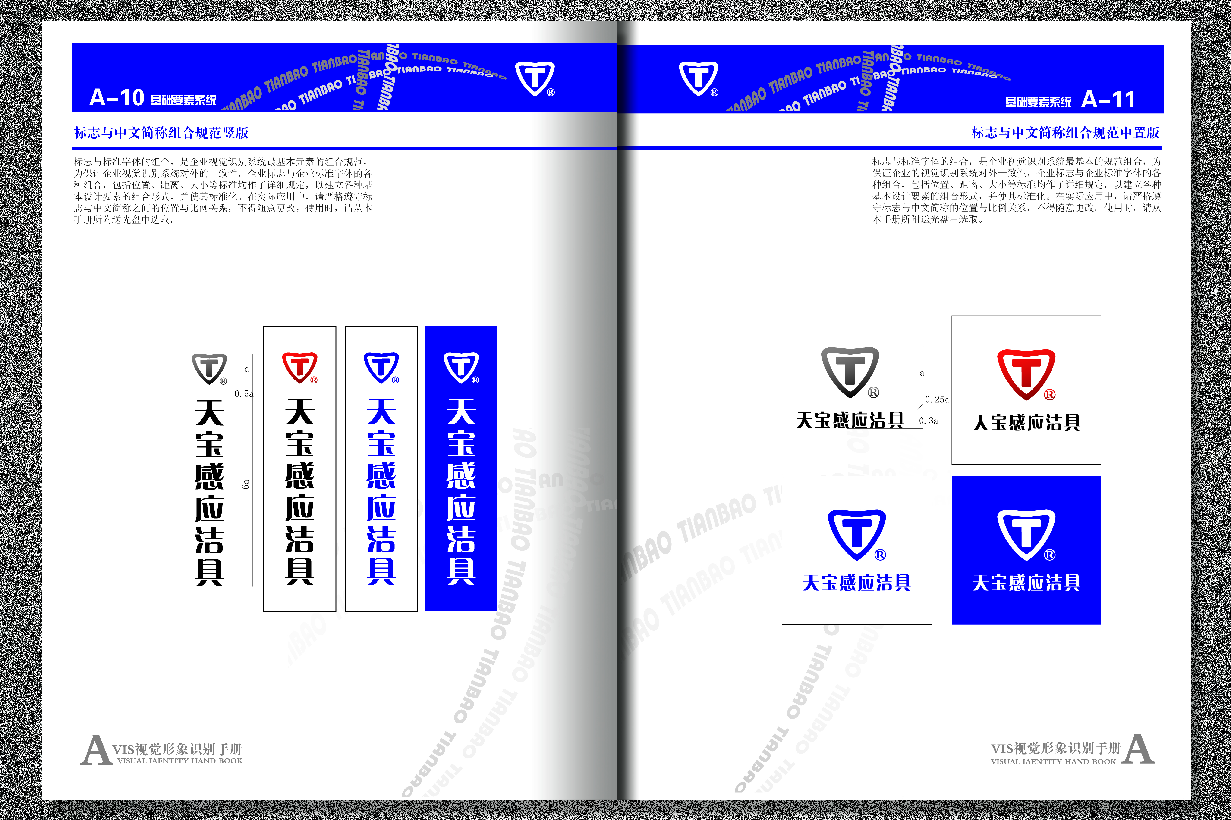

TL-7型感应淋浴器

安
装
使
用
说
明

石家庄市天宝感应洁具有限公司

尊敬的用户：
感谢您选用天宝公司本款产品，为保证达到最佳的产品使用效果，请您在安装、投入使用前，务必仔细阅读本说明，并且严格按相关要求操作，谢谢!
特别温馨提示：
1、安装本产品前，必须反复冲洗供水管路，彻底清除管道中的各种杂质，避免电磁阀及花洒出水孔被堵塞，造成产品无法正常使用或损坏。
2、供水管路口径和供水压力务必达到安装设计要求，避免出现供水不足。
3、连接电线必须选用正规厂家出品（符合国标）的1.5平方护套多股软线。劣质或不达标电线会很快“粉化”，造成电压不稳或消失，严重影响产品正常使用效果和使用年限，造成不必要的损失。

- 产品工作原理及特点：
本产品由下部总成：包括不锈钢暗盒内装的，台湾芯片控制器、超大过滤器、纯铜漆包线电磁阀、配带不锈钢面板等；和上部的距离地面高度约2.3米安装的304不锈钢出水弯管、装饰板、特制花洒等两大部分组成。
产品安装完毕，通水通电，控制器会不间断发射出红外线光波，碰到人（物）体反射回来被控制器感知后，电磁阀会立即按预设程序的指令打开，喷头出水。人（物）体离开控制器一定距离后，反射光波减弱，控制器即向电磁阀发出关机命令，水流停止。达到‘人到水流，人离水停，温馨舒适，节水明显’的功能效果。节水率可达50%以上。
其主要特点为：
- 本产品为一体化组装：主要部件如：过滤器、控制器、电磁阀均组装在一个不锈钢壳体内，安装在距离地面约95厘米 高度，安装、维修简便。
- 整洁、豪华、宜于打理：本产品所有部件均为埋墙暗装，除高品质的304不锈钢弯头出水管与花洒外，墙体上没有任何突出物；打理卫生也十分方便。
- 特制防水控制器与电磁阀：针对浴池中潮热、湿度极大的情况，采用我公司专利研制的全密封的，即使在水中浸泡数天也可以正常工作的，防水控制器与电磁阀，确保产品经久耐用。使用户的投资性价比达到最高值。
4、专业的产品遥控功能：如果需要，可用专用遥控器 对本产品的各项功能如：感应距离、感应时间、防恶意误动等参数，在现场进行调节。
- 超大的特制专利过滤器：装配高质量不锈钢网，特殊的结构可以使水流在过滤器内高速回旋，一般的水垢均可打成粉末状后随水流冲出，其它杂质如：铁质、沙粒、麻头等，可以被有效的阻拦在过滤网中，定期清洗即可，不会堵塞电磁阀。
- 特制的花洒：水柱型喷水花洒，可以最大限度的将水喷淋到洗浴者身体上，减少浪费；各种花洒，使用较长时间后，出水孔都会结垢堵塞，导致水流越来越小并且四散乱喷，我们的花洒为纯ABS工程塑料加喷塑制作，耐酸性极强，酸洗后清水冲洗，就会彻底清除花洒的各种堵塞结垢和污迹，翻新如初。这些都是市场上的一般花洒根本无法做到的。

二、产品技术参数：
工作电压 | 交流220V变 直流24V | 工作水压 | 0.1 -0.4Mpa
工作温度 | 1 -50℃ | 耐热水温度 | ≤60℃
给水方式 | 单管恒温 | 感应距离 | 80±10cm
电磁阀寿命 | >15万次 | 功耗 | 0.5W≤5W
面板尺寸 | 宽*高*厚=130*200*8mm | 暗盒尺寸 | 宽*高*厚=115*190*82mm

- 产品安装示意图
图一：TL-7 淋浴器实景图 图二：侧面安装示意图 图三：正面安装示意图
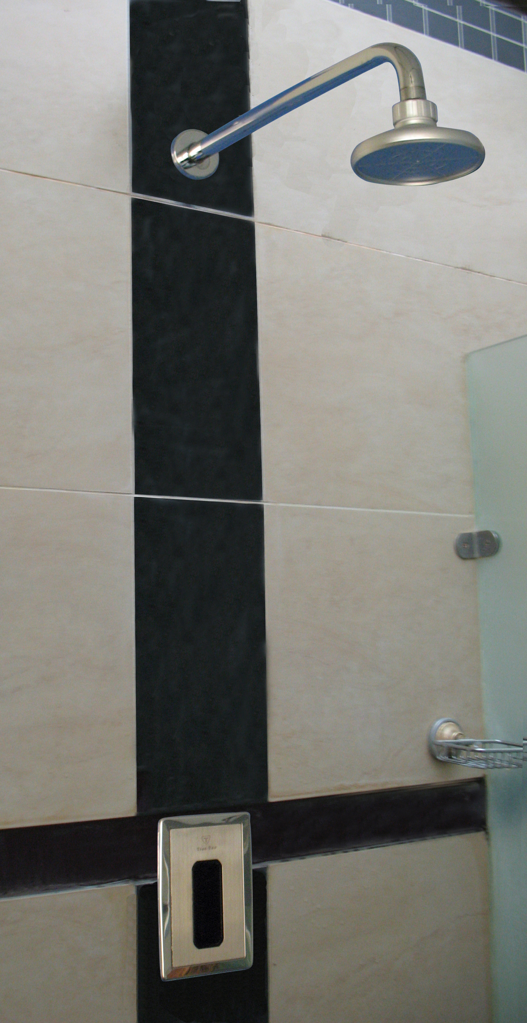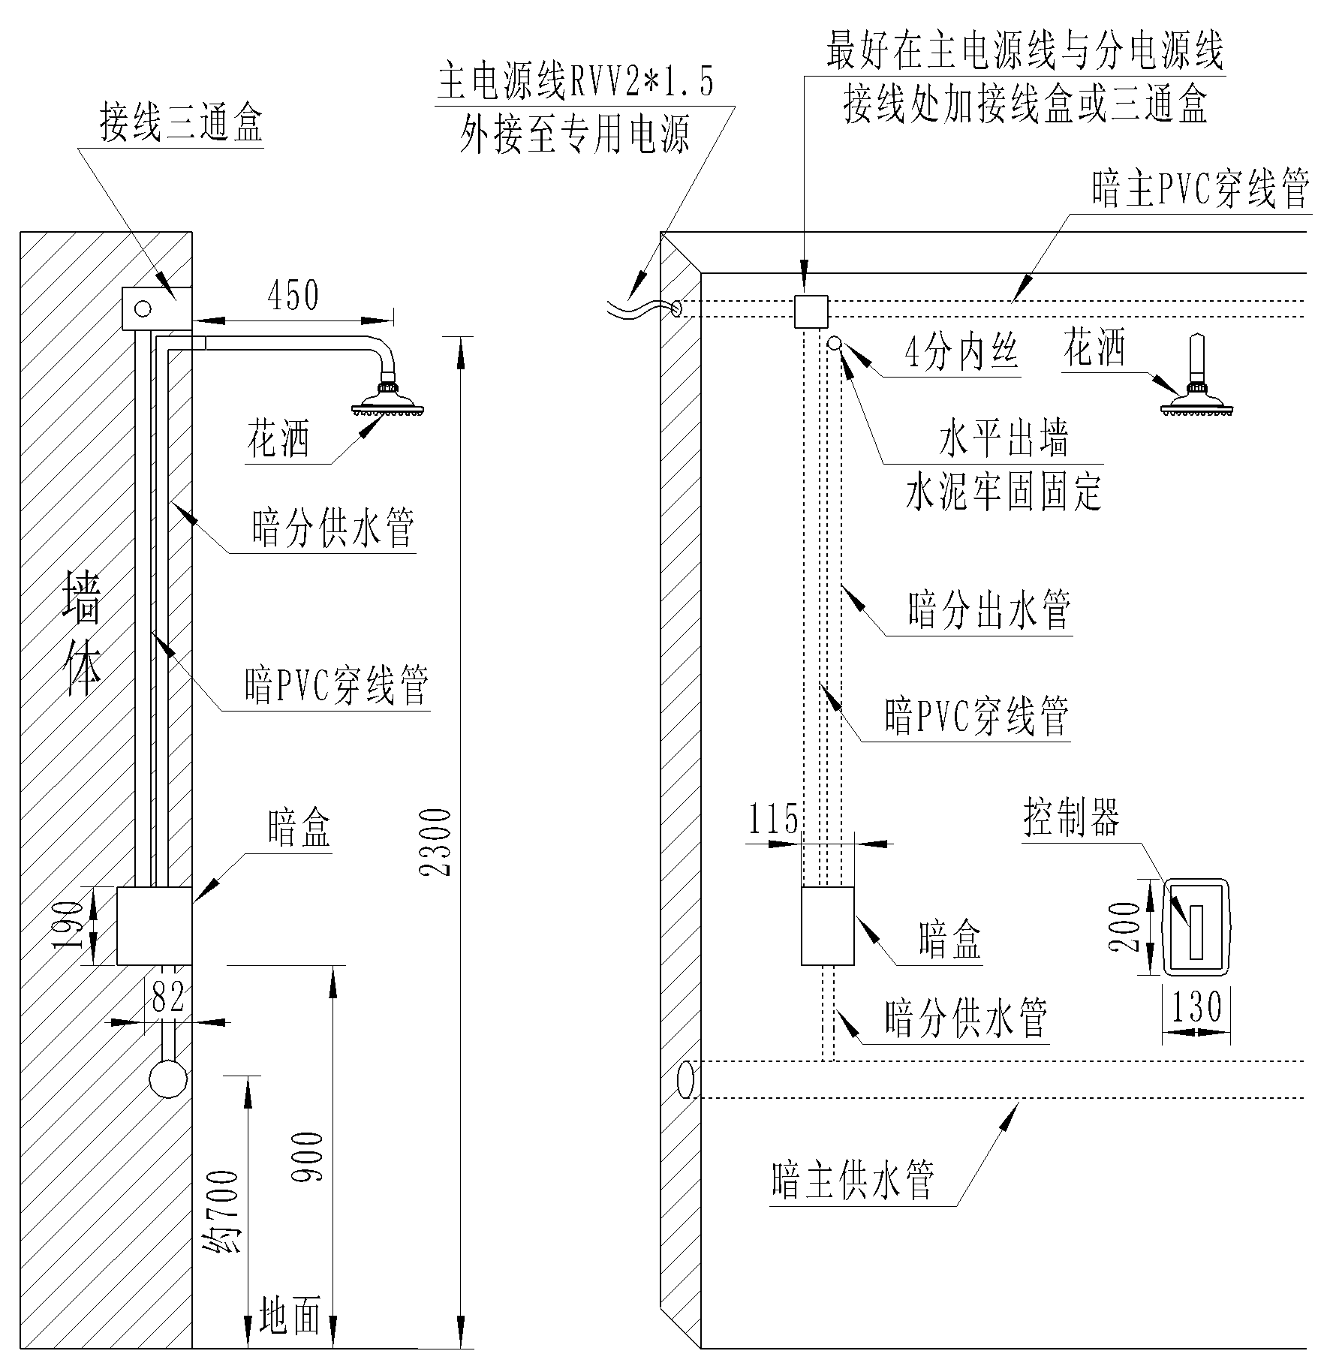
图四：不锈钢面板与控制器 图五：TL-7暗盒内部结构示意图
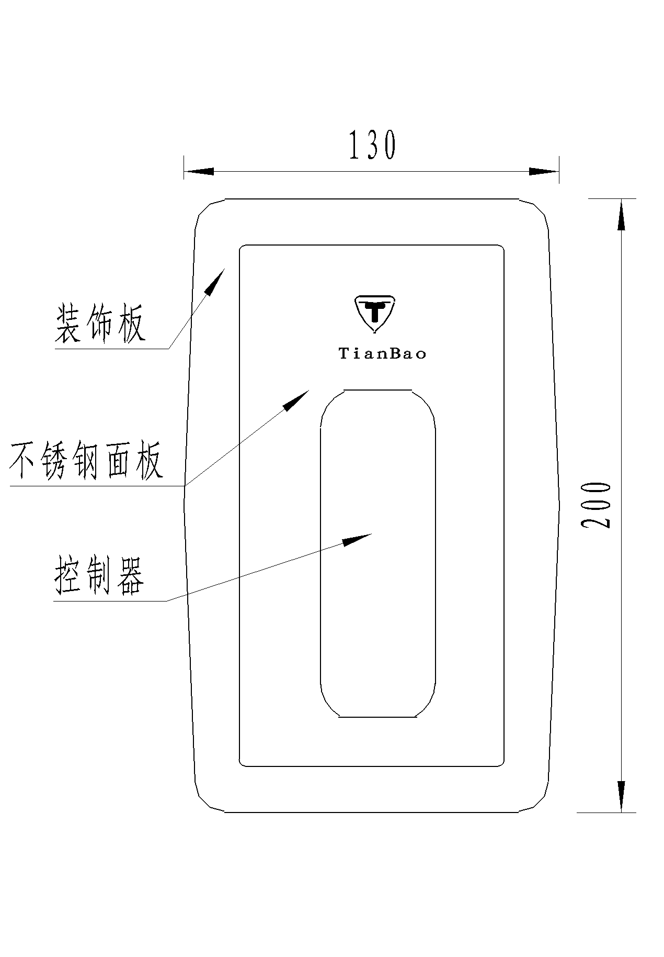 | 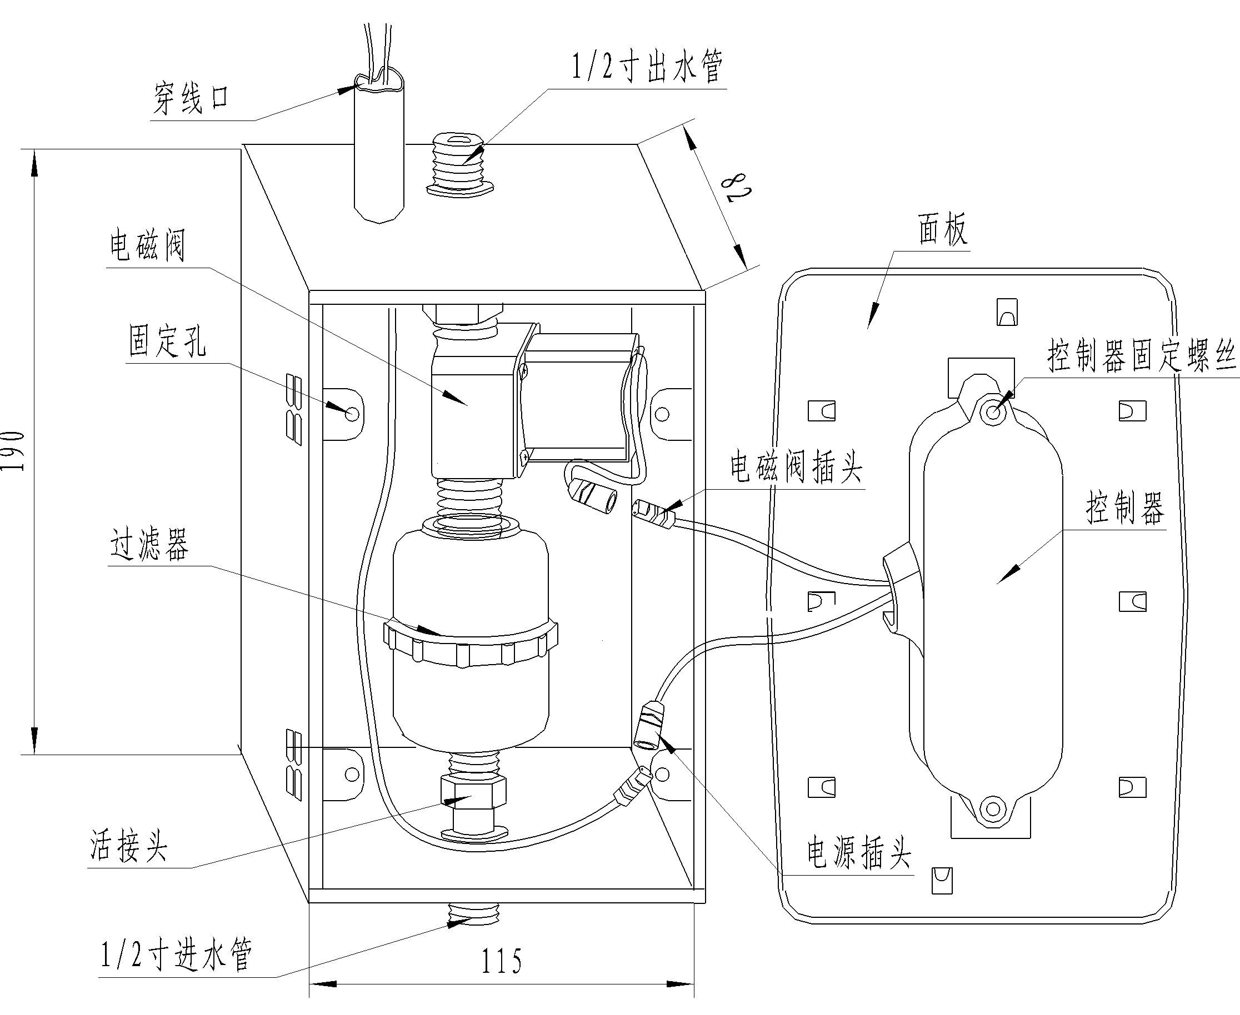

图六：变压电源外部结构图
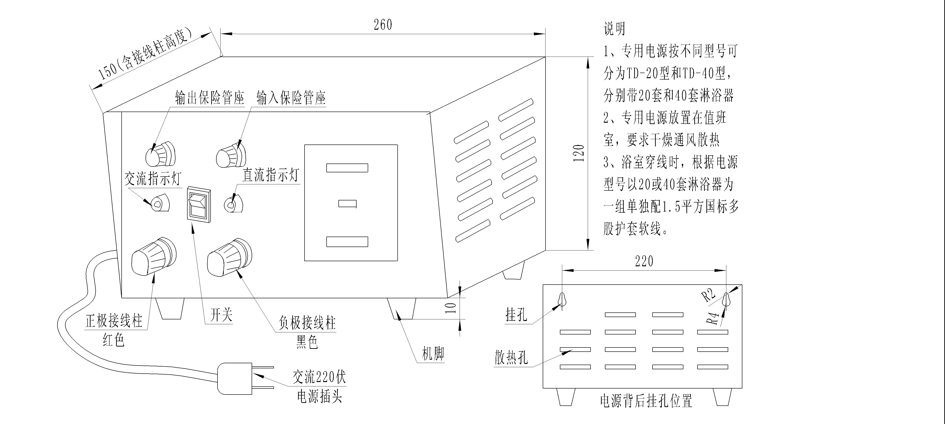
四、产品安装：
- 产品安装前，应再次检查水压、电压是否符合工作要求，以保证产品的正常工作。
- 产品安装顺序：勘察、设计、安装供水管路→勘察、设计、安装供电电路→开槽、安装下部总成不锈铁壳体→管路严格水密实验、冲水→安装弯管花洒部分→通电、通水试验、调整→打扫卫生、使用。
- 预埋的下部总成壳体及保护罩均不要打开，直接与墙体里面预埋的供水管和出水管仔细连接，注意正反方向、装平、装正，横平竖直，壳体的保护罩凹进墙面瓷砖1-3mm为好。
- 连接出水大弯管的预埋金属4分内丝，水平安装、上下左右均不得有任何歪斜，一定要牢固固定，四周用高标准水泥抹实，以保证后期安装不锈钢大弯管的牢固、美观。
- 所有的管路、电路因为是埋墙安装，所以必须采用国标管材，严格水密操作，否则，贴砖后再发现有管道渗漏问题，补救处理将十分麻烦；连接电线务必是1.5平方护套国标多股软线，在主、分电源线的连接处最好预设三通盒及检查口，用穿线管连接。
- 专用变压电源要放置在相对干燥、通风、安全、易于操作的地方，最好是在管理人员的办公室里。20型电源可以控制20套喷头；40型电源可以控制40套喷头；电源到浴室最后一一套喷头的线长不要超过100米，每台电源要单独配置一组电线，。
- 安装产品前，务必对供水管路进行反复冲洗，彻底清除管道中的各种杂质，否则，极易导致堵塞管路或电磁阀，使水流变小，甚至断流，无法使用。
- 在管道连接处，缠绕生料带等材料时，不可遮挡管口，以免冲入产品造成堵塞。
- 所有的安装工作要严格按照相关的电工、管工操作规程进行，产品安装要横平竖直，牢固美观，最后将使用说明，贴正贴齐贴平贴好。

五、产品使用方法
通水通电，控制器面板的红色指示灯会发光，表示可以使用。遮挡控制器，指示灯熄灭，花洒出水；遮挡物离开后，约3秒水流停止，控制器恢复发光，产品处于待机状态。注意洗浴前，应将管道水温调整到人体舒适的温度。

六、简单故障与维修。 在水压、电压均正常的情况下做如下判断：
1、多个、连片淋浴喷头在控制器工作正常的情况下，出现水流逐渐变小或不稳定甚至断流：问题为：
1）主电源线质量差，线径太细或是出现粉化，换线解决；
2）供电电压不稳，变压电源输出的电压应在25--28伏左右，过低则会使末端的电磁阀打不开，解决：设法调整到正常电压；
3）变压电源 或主电源线接线不规范、插头松动、分段检查，重新接好；
4）主水管或分水管水垢过多，局部堵塞，解决：减低热水温度，一般不要超过50度，结垢率会大大降低，增加专业除垢设备，经常清洗供水管路；
2、单个或不连片的几个淋浴喷头，在控制器工作正常的情况下，出现水流逐渐变小、不稳定、 断流、长流水无法关闭：
问题为：
1）电磁阀线包烧坏，解决：更换线包；
2）电磁阀与控制器的连接线插头松动，解决：重新插好；
3）电磁阀中水垢过多，导致工作不正常，解决：小心拆开电磁阀，将所有配件如：胶垫、增压垫、衔铁、弹簧、主体，用清水认真清洗后，原拆原装；注意：电磁阀中的各种配件体积小、易掉落，千万不要丢失。
4）电磁阀中的其它配件出现问题，解决：更换问题配件或全套电磁阀；
3、 多个、连片淋浴喷头的控制器工作不正常，指示灯不亮，问题为：
1）电源线插头脱落松动，主电源线粉化，解决：按电工操作规程处理；
2）电源保险烧断，或主电源线短路，解决：检修电源线，更换保险；
4、单个或不连片的几个淋浴喷头的控制器，指示灯不亮或灯亮不正常工作，问题为：
1）分电源线接线处，或是接插件处锈蚀、松动，解决：更换配件按电工操作规程重新接好；
2）控制器内部元器件损坏，解决：更换新的控制器；
3）控制器面板过脏，解决：用毛巾或其它非金属坚硬织物擦拭，
5、花洒喷板出水量日小，并且水流开始四散，不集中；问题为：
喷版上水垢积存过多， 解决：将花洒中的塑料喷版拆下，放入塑料盆内，加适量草酸液体，浸泡约2分钟，待积垢脱落，再用清水将喷板内外彻底冲洗干净，重新装好即可（切勿将电镀件、金属件浸沾草酸）。

